第五次作业 波动 参考答案
一、选择题 1. D； 2. B； 3. E； 4. D； 5. AC； 6. C； 7. AB。
二、填空题 1. 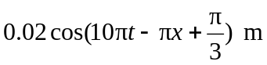或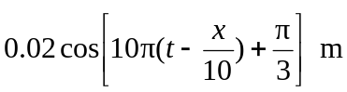 。
2. 4π m ； 5 Hz ； x轴正。
3. 0.5 m ；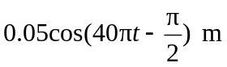；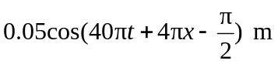或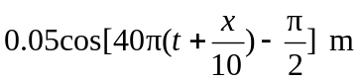。
4. 频率相同、振动方向相同、相位差恒定；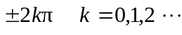。
5． 0.02 m； 40 m/s； 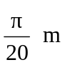。
6. 因波源或观察者（或二者同时）相对介质运动，而使观察者接收到的频率与波源发出的频率不同的现象。 2038.5 Hz； 2041.5 Hz。
7. 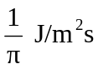 。
8. 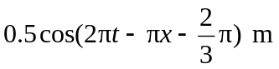（或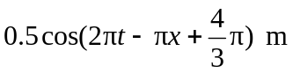）；
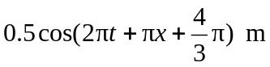（或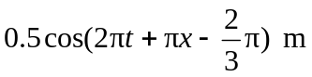）。
三、问答题
1. 答：简谐振动总能量保持恒定，动能和势能随时间变化，且相互转化；
平面简谐波动能、势能、总能量随时间同相变化，能量在传播；
驻波具有振动的能量特征，能量守恒、不传播。
四、计算与证明题
1. 解： 由题意知，坐标原点O处的质元，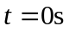时，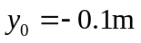，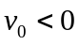
则由旋转矢量知 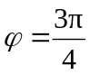
又由图知，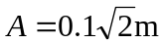，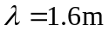，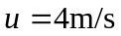，则 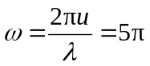
O点的振动方程为 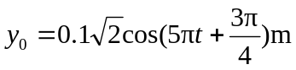
由行波特性可知，该列波向x正向传播，则
该列波的波函数为 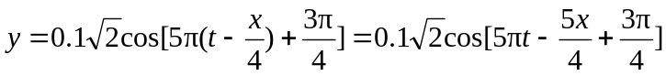 m
2．解： 两波在点相干减弱，且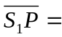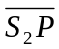，可知：
由题意知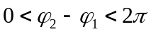，则只能取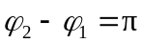。而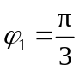，则 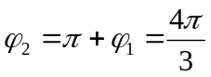
（1） 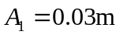，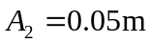，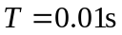，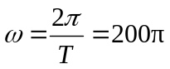，则两波源的振动方程为
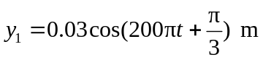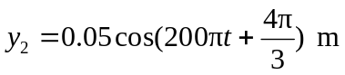
（2） 由题意知，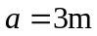，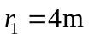，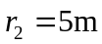。两波在Q点相遇时，相干加强，则
由于在PQ连线上各点介于加强、减弱之间，且在点时，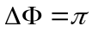，则在点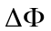只能取0或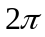。
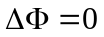时，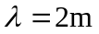， 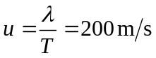 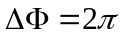时，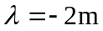（舍去）。

3．解： （1） 已知声速为，波源静止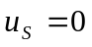
潜艇（接收者）速度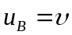，波源频率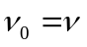
潜艇接收到的频率 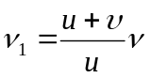
（2） 潜艇反射回来的波相当于潜艇是一波源发出频率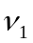的波，波源（潜艇）速度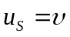
接收器接收到的频率 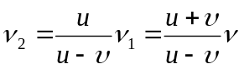
发射波和反射波的频率差 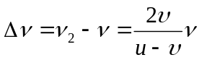

4．解： ① 已知A，λ，ω；且由图(b)知，坐标原点O点在时，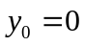，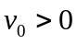
则由旋转矢量知 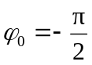
O点的振动方程为 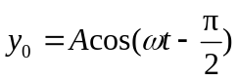
② 入射波的波函数 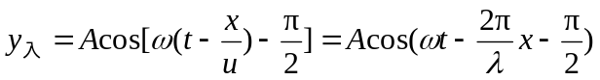
③入射波在P点的振动方程为 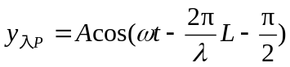
由于反射有半波损失，则P点反射后的振动方程为
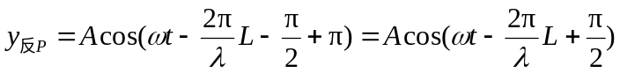 （也可设半波损失取）
在Ox轴上任取一点M，设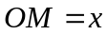，则反射波在M点的振动方程为
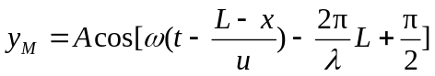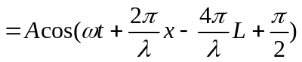
则反射波的波函数为 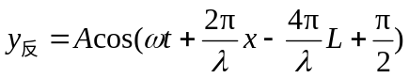
（注意：如果取半波损失为，则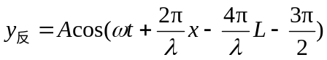）
5. 解：由波形曲线知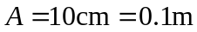，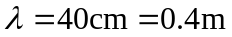，且知 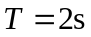
则 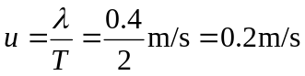， 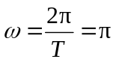 rad/s
（1）由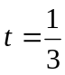s时O点的振动状态：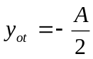，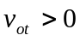
利用旋转矢量图可得，该时刻O点的振动相位为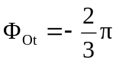，
即 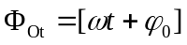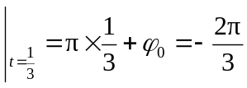
由此可得O点的振动相位为 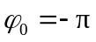
则得O点的振动方程为 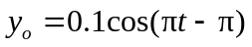 m
（2）根据O点的振动表达式和波的传播方向，可得此波的波动表达式为
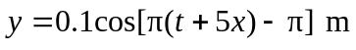
（3）由s时Q点的振动状态：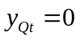，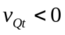。
利用旋转矢量图可得，该时刻Q点的振动相位为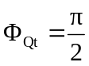，
即 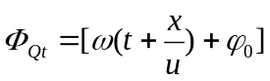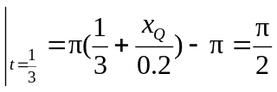 → 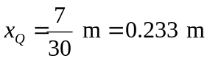
将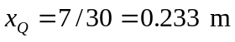代入波动表达式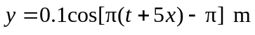，即得Q点的振动表达式，为
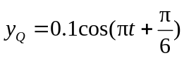 m
（4）Q点离O点的距离为 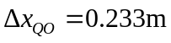

6. 解：（1）波中的平均能量密度为：
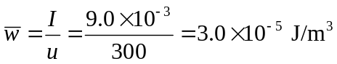
最大能量密度为：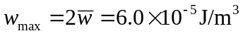
（2）每两个相邻的、相位差为2π的同相面间的能量为
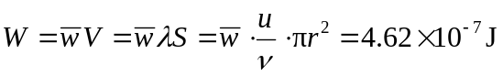

7. 解：沿弦线取坐标O x轴。根据题给数据可得 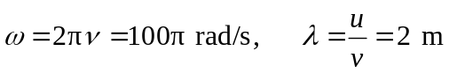
（1）设原点处质点的初相为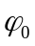，由题意可知，在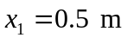处质元的振动初相为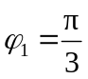，则有
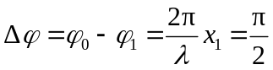，则可得 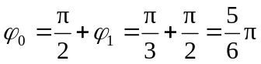
入射波的波动表达式为
入射波在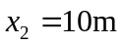处的振动表达式为
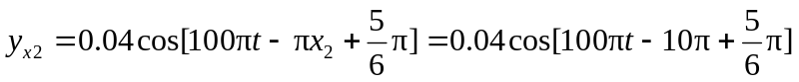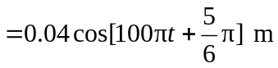
考虑固定端的半波损失，反射波在x₂处质点的振动表达式为
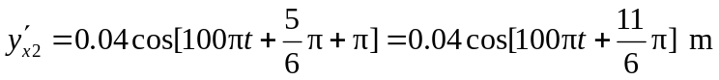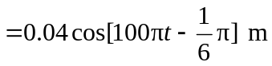
在Ox轴上任取一点M，设，则反射波在M点的振动方程为
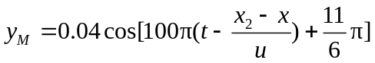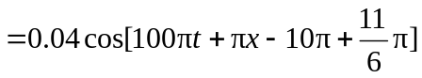
则反射波的波动表达式为 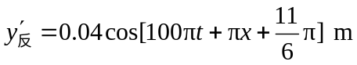
（2）合成波（驻波）方程为 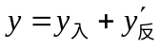
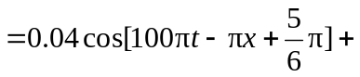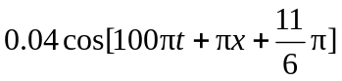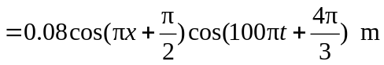
波腹应满足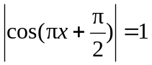，即有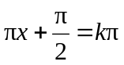，k = 0，±1，±2，±3，±4，…
而在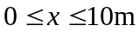区间内，有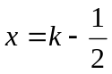， k = 1，2，3，4，…，10。
则波腹的坐标为x_{波腹} =（0.5，1.5，2.5，3.5，4.5，5.5，6.5，7.5，8.5，9.5）m。
波节应满足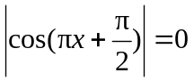，有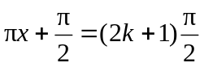，k = 0，±1，±2，±3，±4，…
而在区间内，有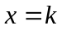，k = 0，1，2，3，…，10。
则波节的坐标为x_{波节} =（0，1.0，2.0，3.0，4.0，5.0，6.0，7.0，8.0，9.0，10.0）m。

注意：本问还有一种最简单的解法。如下：
由驻波形成的特点知，反射点处必为波节点，而相邻波节相距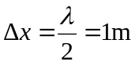。
则可知在区间内，波节的坐标为
x_{波节} =（0，1.0，2.0，3.0，4.0，5.0，6.0，7.0，8.0，9.0，10.0）m。
相邻波腹与波节相距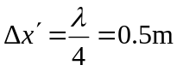，则可知在区间内，波腹的坐标为
x_{波腹}=（0.5，1.5，2.5，3.5，4.5，5.5，6.5，7.5，8.5，9.5）m。

（3）合成波为驻波，而由驻波的能量特征知，驻波没有能量的定向传播，因此：
该合成波的平均能量密度为零。

